**به نام خدا**

**گزارش فاز اول پروژه هوش محاسباتی**

استاد درس: دکتر احسان فضل ارثی

موضوع: الگوریتم های خوشه بندی

مونا ثقفی – بهاره نیکوسیر

پاییز ۱۴۰۲

در این فاز از پروژه، هدف ما از طریق الگوریتم‌های خوشه‌بندی، تحلیل و بررسی یک پایگاه داده تصاویر گل‌های دانشگاه آکسفورد است. این گزارش به همراه کدها، نتایج، و توضیحات مورد نیاز ارائه خواهد شد.

**بخش اول:**

این کد خوشه‌بندی k-means را روی تصویر اعمال می‌کند و دید خوبی را درباره تعداد بهینه خوشه‌ها و کیفیت خوشه‌بندی بر اساس معیارهای ارزیابی ارائه می‌کند. همچنین تجسم خوبی برای درک تأثیر خوشه‌بندی بر تقسیم‌بندی تصویر کمک می‌کند.

در این بخش، با استفاده از الگوریتم K-means ، قصد داریم از تصاویر ویژگی‌های مکانی و رنگی استخراج کنیم. اهمیت ویژگی‌های مکانی و رنگی باید به گونه‌ای باشد که الگوریتم خوشه‌بندی به نحو موثری ناحیه‌های مرتبط با گل‌ها را تشخیص دهد. معیارهای کمی و کیفی برای ارزیابی الگوریتم‌ها باید مورد بررسی قرار گیرند.

ما برای شروع کار، ابتدا از ویژگی های مکانی و رنگی در هرعکس به ازای هر پیکسل در میاریم. در قدم اول عکس ها را از RGB به HSV تبدیل می کنیم. سپس با استفاده از cv2.cvtColor مقادیر hue و value و saturation را بدست می آوریم.

HSV یک مدل رنگی است که رنگ را از روشنایی جدا می کند، که کار با برنامه های مبتنی بر رنگ را آسان تر می کند. HSV بیشتر به درک انسان از رنگ مرتبط است، نسبت به تغییرات نور قوی تر است و نسبت به RGB برای تنظیم روشنایی یا اشباع انعطاف پذیرتر است. RGB یک مدل رنگی است که رنگ و روشنایی را در هر کانال ترکیب می کند، که جداسازی یک رنگ یا طیف رنگ خاص را دشوارتر می کند. به همین علت است که از HSV استفاده میکنیم.

عکس را با ابعاد پیکسل 500*500 و کانال 3 ، resize میکنیم تا روی پیکسل ها پیمایش کنیم.

درتابع استخراج ویژگی های رنگ extract_color_features میانگین و انحراف استاندارد مقادیر hue و value و saturation را محاسبه می کنیم. علت انتخاب انحراف استاندارد این است که میزان پراکندگی مقادیر در یک مجموعه را در اطراف میانگین اندازه گیری می کند.

انحراف استاندارد پایین نشان می دهد که مقادیر تمایل به نزدیک به میانگین دارند، در حالی که انحراف استاندارد بالا نشان می دهد که مقادیر در محدوده وسیعی پخش شده اند.

از آن جایی که تبدیل تصویر به مقیاس خاکستری یک مرحله پیش پردازش متداول در کارهای بینایی کامپیوتری و تجزیه و تحلیل تصویر است، در تابع استخراج ویژگی های مکان extract_spatial_features به دلیل بی اهمیت بودن رنگ، اول عکس را با استفاده از cv2.COLOR_BGR2GRAY سیاه و سفید میکنیم . در نهایت این تابع با تجزیه و تحلیل توزیع شدت پیکسل ها در نسخه خاکستری تصویر ورودی، ویژگی های فضایی را استخراج می کند و آن توزیع را به عنوان یک هیستوگرام مسطح نشان می دهد.

در ادامه برای معیار های کمی، دو ویژگی silhouette_avg و calinski_harabasz_score_value را در نظر میگیریم.

برای ارزیابی بهترینk ، نمودار elbow method را پیاده سازی میکنیم که در ادامه شکل آن را مشاهده میکنیم. که دریابیم به ازای هر k ، distortion اش چه مقدار است. میزانی شکستگی نمودار(مانند بازو) به ما مقدار optimal برای k را پیشنهاد میدهد که ما در ادامه به بررسی روی آن پرداختیم.

معیار‌های کمی پیشنهادی برای ارزیابی مدل:

* silhouette_avg اندازه گیری شباهت یک شی به خوشه خود (انسجام) در مقایسه با خوشه های دیگر (جدایی)

محدوده از -1 تا 1، که در آن یک مقدار بالا نشان می دهد که شی به خوبی با خوشه خود مطابقت دارد و با خوشه های همسایه مطابقت ضعیفی دارد.

* مقدار امتیاز Calinski-Harabasz این معیار که به عنوان معیار نسبت واریانس نیز شناخته می شود، نسبت واریانس بین خوشه ای را به واریانس درون خوشه ای ارزیابی می کند.

نمره بالاتر نشان دهنده خوشه های با تعریف بهتر و به خوبی جدا شده است.

طبق این نمودار k=4 و k=6 در قسمت شکستگی نمودار قرار دارد. بنابراین برای این که متوجه شویم کدام k بهترین است، هر دو را امتحان میکنیم.

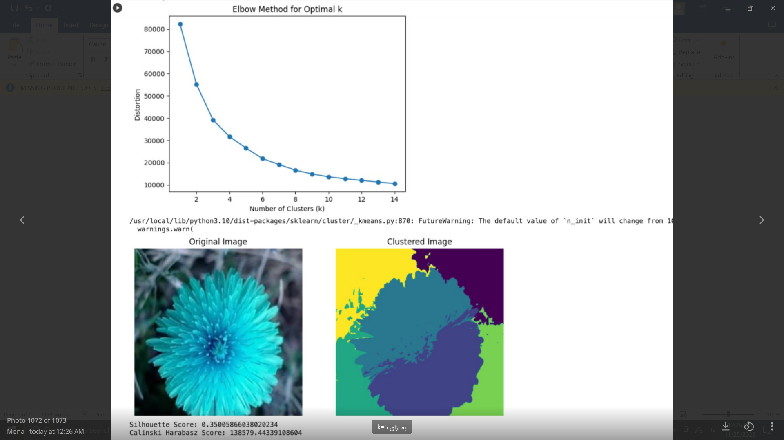

نمونه های زیر را برای خوشه بندی برای k های مختلف می بینیم.

نمونه خروجی برای k=4 :

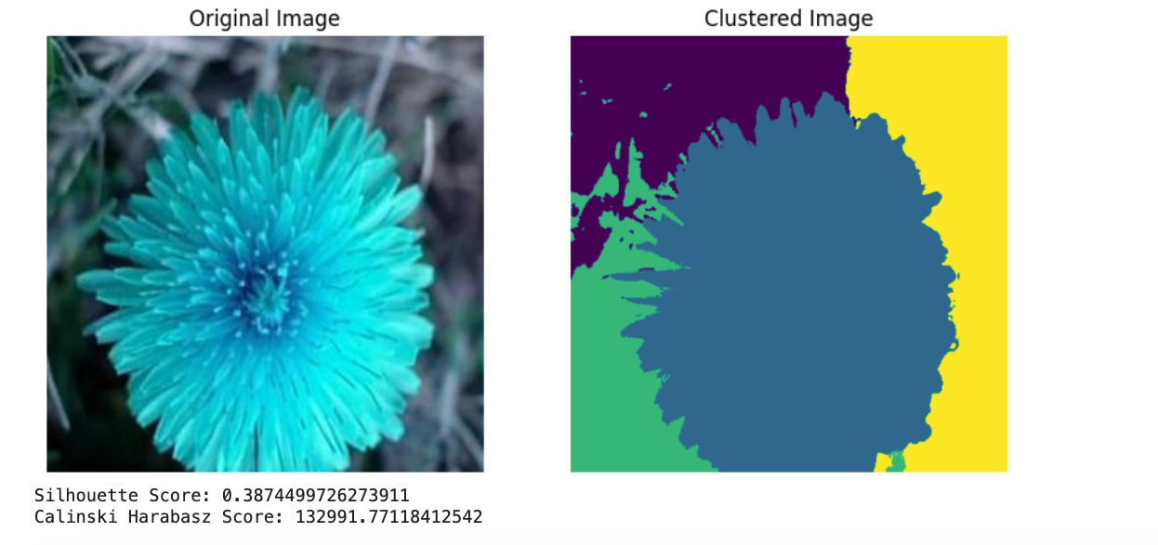

نمونه خروجی برای k=6 :

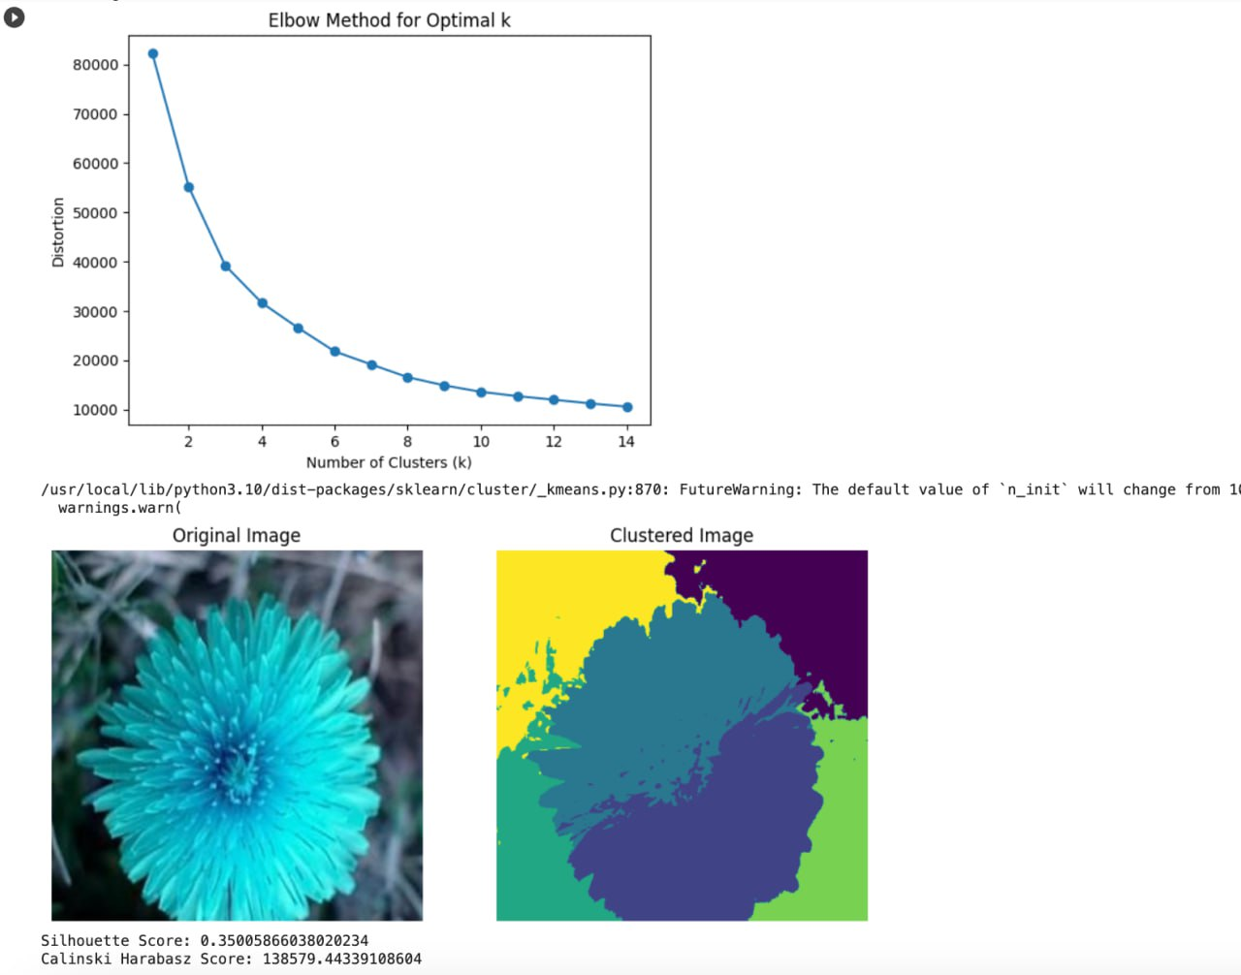

همانطور که مشاهده کردیم به ازای k های مختلف، امتیاز silhouette کاهش یافته و امتیاز Calinski-Harabasz افزایش یافته،از نظر عملی، این سناریو ممکن است به این معنا باشد که در حالی که خوشه‌ها متمایزتر می‌شوند (همانطور که امتیاز Calinski-Harabasz نشان می‌دهد)، نقاط منفرد درون خوشه‌ها ممکن است از نظر داخلی کمتر سازگار باشند (همانطور که با امتیاز Silhouette نشان داده شده است). این می تواند یک مبادله بین تفکیک پذیری خوشه و انسجام داخلی باشد.

الگوریتم را روی یک عکس دیگر مجددا اجرا میکنیم.

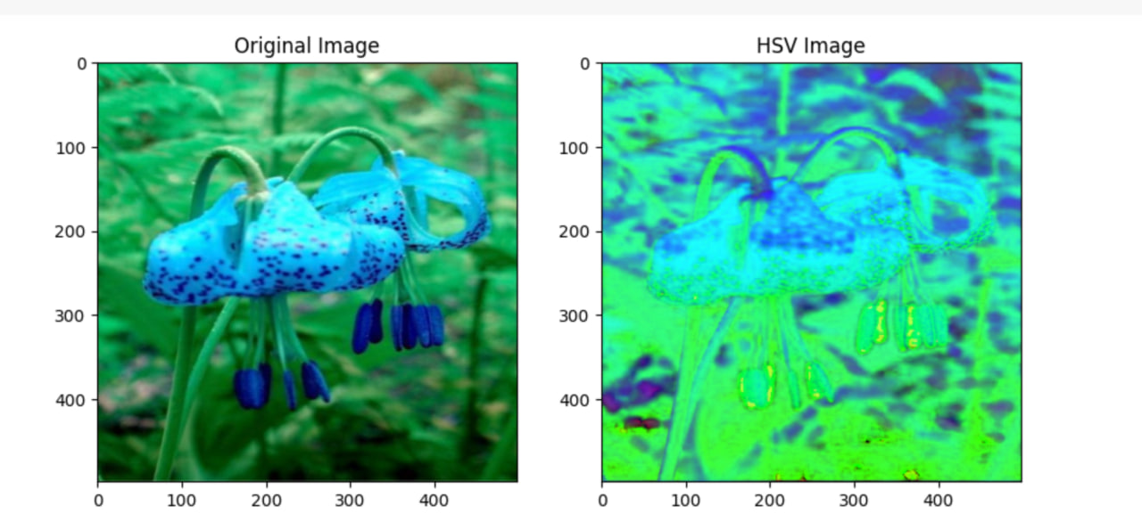

نمونه خروجی برای k=9 :

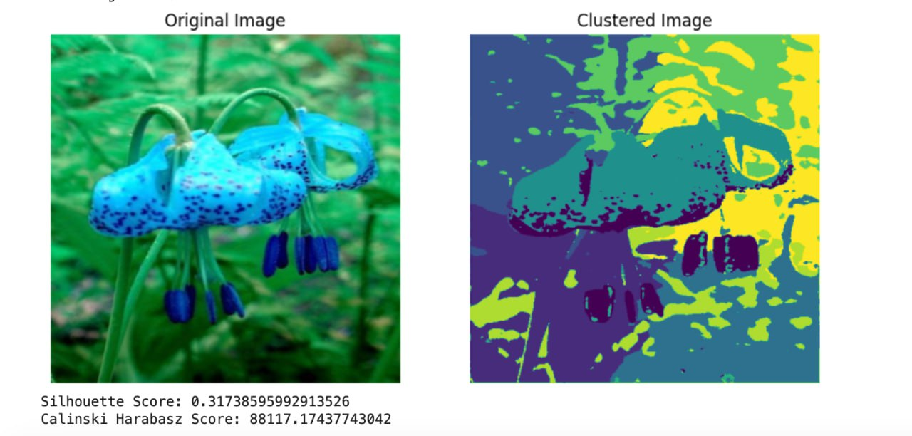

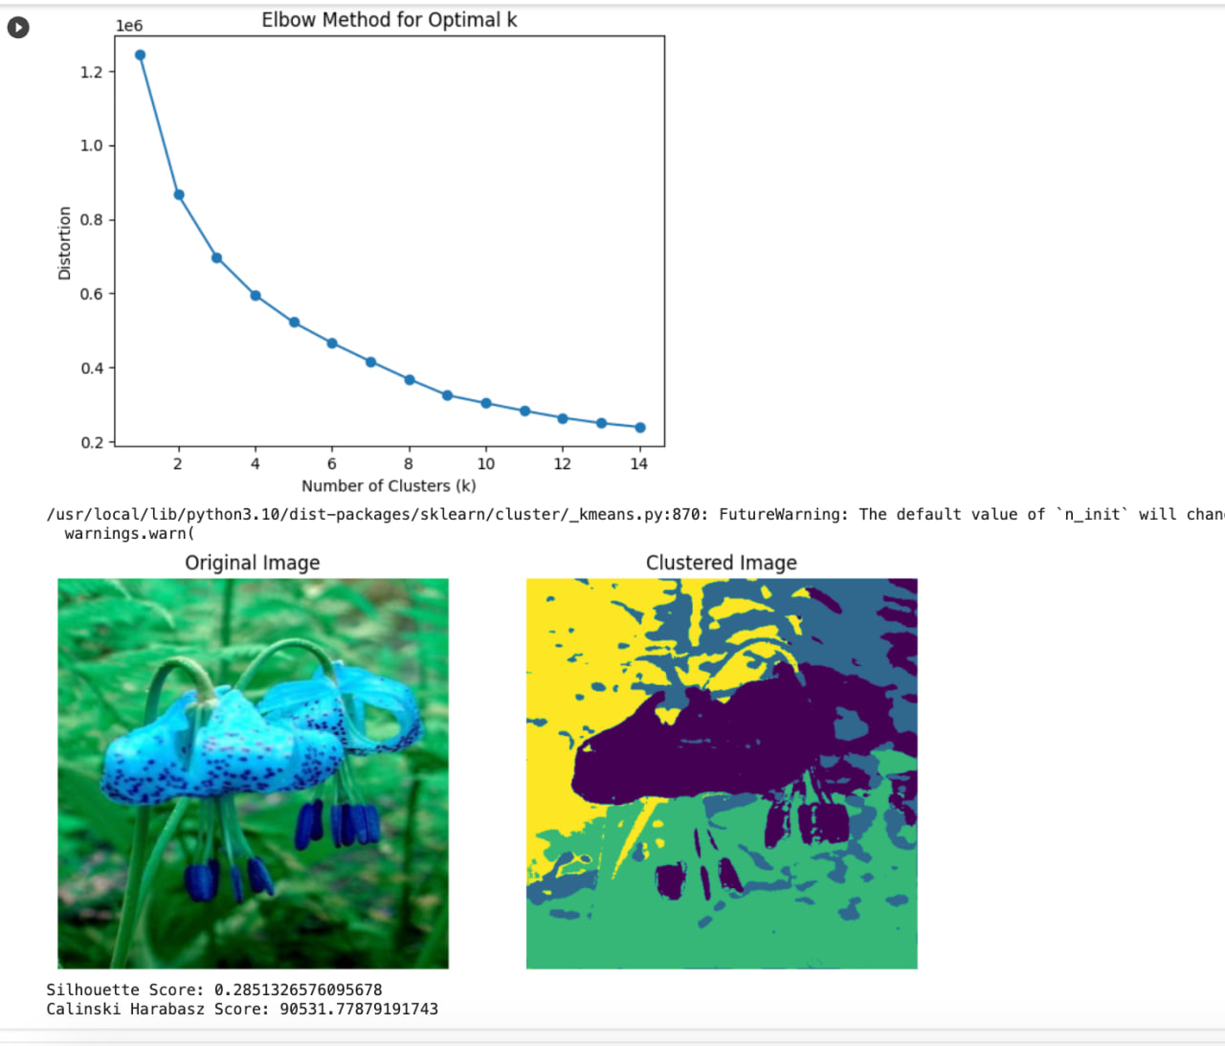نمونه خروجی برای k=4:

مشابه خوشه بندی قبلی، امتیاز silhouette کاهش یافته و امتیاز Calinski-Harabasz افزایش یافته و همان نتیجه گیری را به همراه دارد.

که بدین ترتیب k = 4 خوشه بندی بهتری برای ما ارائه میدهد.

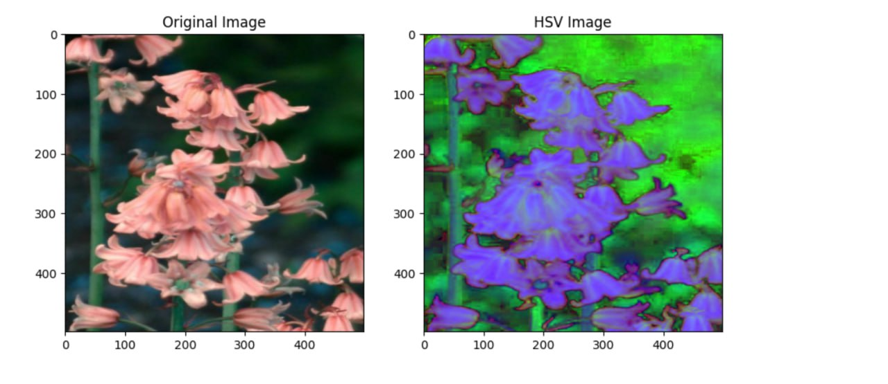

نمونه خروجی برای :k = 4

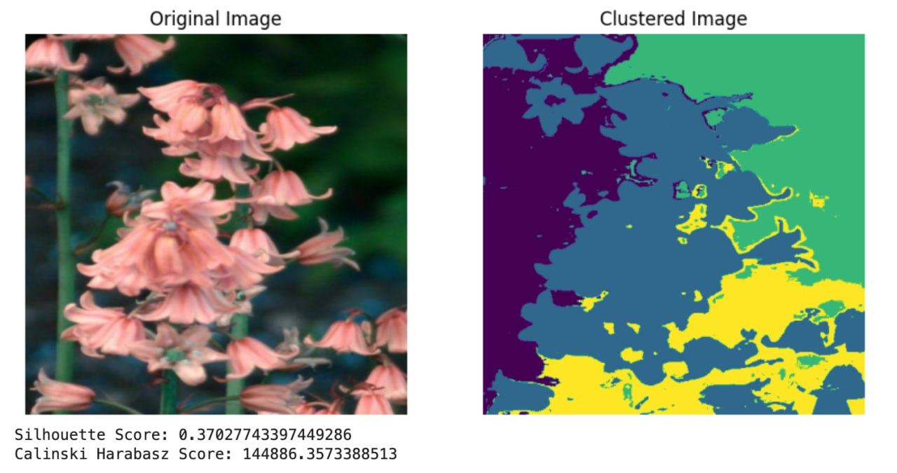

نمونه خروجی برای k=3:

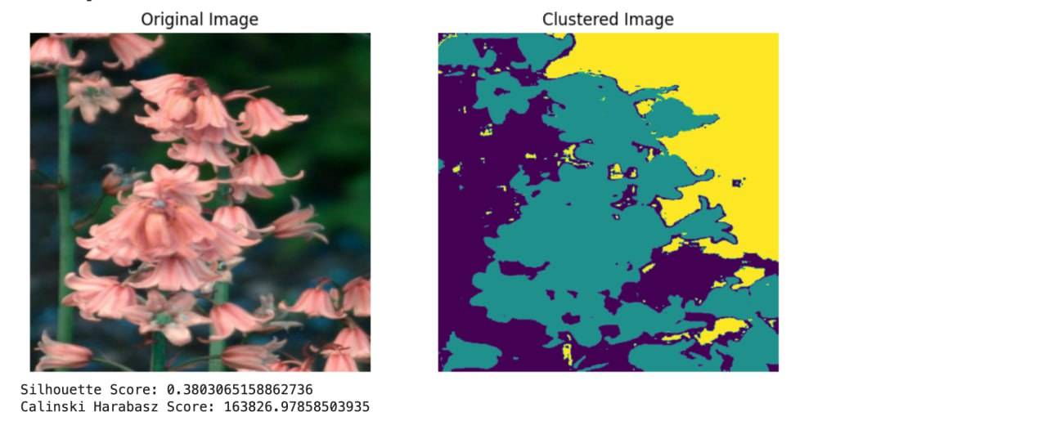

برای این عکس، طبق معیار های ارزیابی، k = 3 مناسبتر از 4 می باشد که همین پیمایش یک k مشخص برای خوشه بندی روی هر عکسی را برای ما به چالش میکشد.

**پیاده سازی الگوریتم های دیگر بجز k-means :**

خوشه‌بندی agglomerative و DBSCAN هر دو الگوریتم‌های خوشه‌بندی مبتنی بر چگالی هستند که می‌توانند برای انواع خاصی از داده‌ها و وظایف تقسیم‌بندی مؤثر باشند. با این حال، آنها ممکن است برای مورد خاص تقسیم یک گل در یک تصویر مناسب ترین نباشند. از دلایل آن میتوان موارد زیر را شرح داد:

**agglomerative**: انبوهی یک الگوریتم خوشه‌بندی سلسله مراتبی است که با هر نمونه به‌عنوان یک خوشه مجزا شروع می‌شود و به‌طور مکرر خوشه‌ها را بر اساس یک معیار پیوند ادغام می‌کند. در حالی که این خوشه‌بندی می‌تواند در ثبت ساختارهای سلسله مراتبی در داده‌ها مفید باشد، ممکن است بهترین انتخاب برای تقسیم‌بندی یک گل در یک تصویر نباشد. خوشه‌بندی تجمعی تمایل به ایجاد خوشه‌های کروی یا محدب دارد که ممکن است شکل نامنظم گل را به دقت نشان ندهند.

DBSCAN**: DBSCAN** (خوشه‌بندی فضایی برنامه‌های کاربردی با نویز مبتنی بر چگالی) یک الگوریتم خوشه‌بندی مبتنی بر چگالی است که نمونه‌هایی را که در همسایگی‌های متراکم قرار دارند و توسط مناطق با چگالی پایین‌تر از هم جدا شده‌اند، گروه‌بندی می‌کند. DBSCAN می تواند برای شناسایی خوشه هایی با شکل دلخواه و مدیریت نویز در داده ها موثر باشد. با این حال، برای تقسیم بندی تصویر، DBSCAN ممکن است با چالش هایی روبرو شود. تصاویر اغلب دارای تراکم پیکسل های متفاوتی هستند، و عملکرد DBSCAN می تواند به انتخاب پارامترهای چگالی و فاصله حساس باشد، که تنظیم آن برای تصاویر مختلف ممکن است دشوار باشد.

برای کارهای تقسیم‌بندی تصویر، الگوریتم‌های دیگری مانند k-means، Mean-Shift یا روش‌های مبتنی بر نمودار مانند برش‌های نرمال‌شده یا پیاده‌روی‌های تصادفی معمولاً استفاده می‌شوند. این الگوریتم‌ها اغلب با در نظر گرفتن شدت پیکسل، مجاورت فضایی و ویژگی‌های رنگی برای ثبت مرزهای اشیاء در یک تصویر به خوبی کار می‌کنند.

**بخش دوم :**

حالا که مقدار h و v و s را برای هر پیکسل از هر عکس داریم. برای هر عکس مقادیر زیر را حساب میکنیم و بصورت یک دیکشنری ذخیره میکنیم. این کار را با استفاده از تابع extract_features انجام میدهیم.

مقادیری که محاسبه میکنیم شامل میانگین hue ، میانگین saturation ، میانگین value ،(ویژگی رنگی) میانگین موقعیت مکانی x و میانگین موقعیت مکانی y و میانگین فاصله از مرکز(ویژگی مکانی) می باشد را به دست می آوریم. علاوه بر این، برای تأکید بر اهمیت آنها، وزن هایی را برای این ویژگی ها اعمال می کنیم.

تابع extract_features را برای هر تصویر فراخوانی می‌کند تا ویژگی‌ها را استخراج کند و آرایه‌ای از این ویژگی‌ها همراه با label ها ایجاد می‌کند. همچنین به ویژگی های استخراج شده وزن هایی میدهیم و با آزمون و خطا، این مقادیر دقت 52% را به ما خروجی میدهد.

همچنین برای مقدار دقت، مقدار k خوشه بندی را تغییر دادیم که تفاوتی در نتیجه آخر حاصل نمیشد.

تابع train_test_split برای تقسیم داده ها به مجموعه های آموزشی و آزمایشی استفاده می شود. داده ها و برچسب ها را به عنوان ورودی می گیرد و آنها را به مجموعه های X_train، X_test، y_train و y_test تقسیم می کند.

Histograms of cluster labels برای مجموعه های آموزشی و آزمایشی رسم می شود. هر bin مربوط به یک خوشه است و ارتفاع bin نشان دهنده فراوانی نمونه های اختصاص داده شده به آن خوشه است.

نمونه خروجی نمودار هیستوگرام برای k=4 :

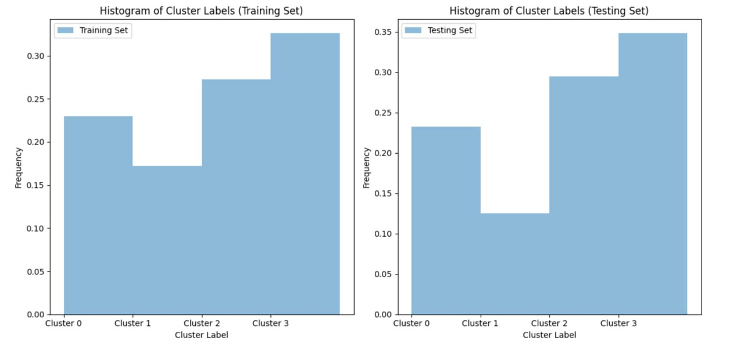

نمونه خروجی نمودار هیستوگرام برای k=40 :

–––

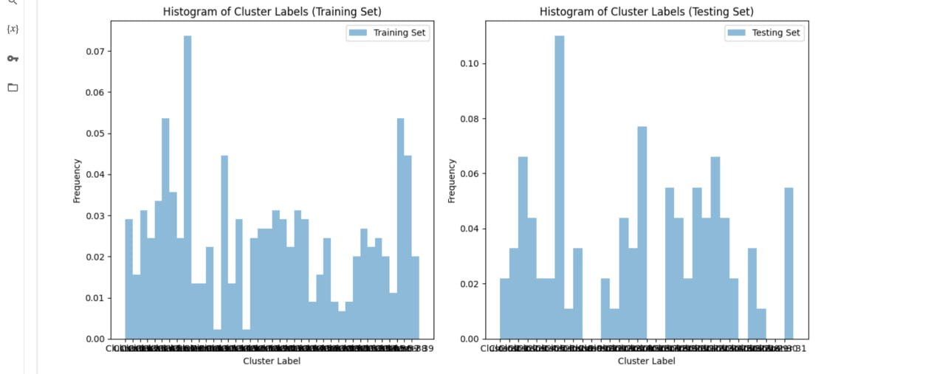

خوشه بندی K-means را روی داده های آموزشی با استفاده از کلاس KMeans از sklearn.cluster انجام می دهیم. بردارهای ویژگی را به 4 cluster خوشه بندی می کند. Labelها را برای هر دو مجموعه آموزشی و آزمایشی به ترتیب با استفاده از توابع fit_predict و predict به دست می‌آیند.

سپس هیستوگرام هایی را برای تجسم توزیع هر ویژگی در مجموعه آموزشی با استفاده از matplotlib.pyplot.hist ایجاد می کنیم. هیستوگرام ها را برای هر ویژگی ترسیم می کند و آنها را نمایش می دهیم.

نمونه خروجی برای k=4 :

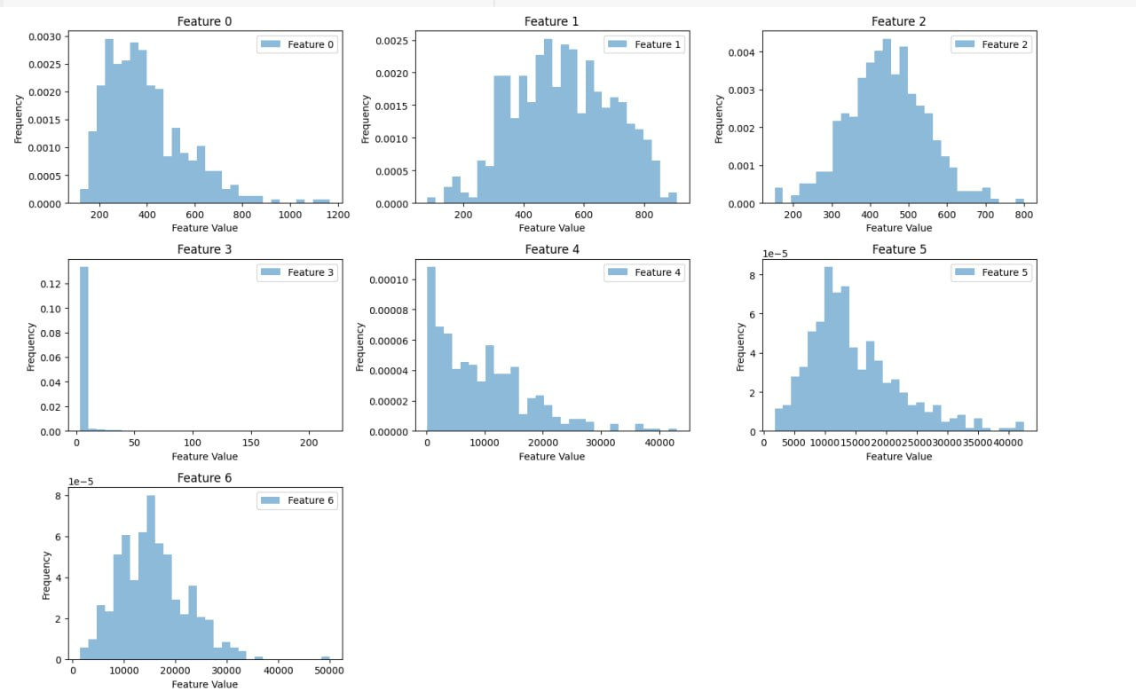

نمونه خروجی برای k=40 :



این هیستوگرام توزیع برچسب های خوشه ای را نشان می دهد که توسط الگوریتم خوشه بندی K-means به بردارهای ویژگی در مجموعه آموزشی اختصاص داده شده است.

محور x نشان دهنده برچسب های خوشه و محور y نشان دهنده فرکانس (چگالی) نمونه ها در هر خوشه است.

هر نوار نشان دهنده یک خوشه است و ارتفاع میله تعداد بردارهای ویژگی اختصاص داده شده به آن خوشه را نشان می دهد.

هیستوگرام برچسب های خوشه ای (مجموعه تست):

این هیستوگرام توزیع برچسب های خوشه ای را نشان می دهد که توسط الگوریتم خوشه بندی K-means به بردارهای ویژگی در مجموعه آزمایشی اختصاص داده شده است.

مشابه هیستوگرام قبلی، محور x نشان دهنده برچسب های خوشه و محور y نشان دهنده فرکانس (چگالی) نمونه ها در هر خوشه است.

هر نوار نشان دهنده یک خوشه است و ارتفاع میله تعداد بردارهای ویژگی اختصاص داده شده به آن خوشه را نشان می دهد.

این مجموعه از هیستوگرام ها توزیع ویژگی های فردی را در مجموعه آموزشی نمایش می دهد.

هر طرح فرعی یک ویژگی واحد را نشان می دهد و محور x مقادیر ویژگی را نشان می دهد، در حالی که محور y نشان دهنده فرکانس (چگالی) نمونه ها است.

حالا با استفاده از RandomForestClassifier از sklearn.ensemble برای آموزش یک Random Forest روی داده‌های آموزشی استفاده می‌کند. سپس پیش‌بینی‌هایی را روی داده‌های آزمایش انجام می‌دهد و دقت، گزارش طبقه‌بندی و ماتریس سردرگمی را با استفاده از توابع accuracy_score، classification_report و confusion_matrix از sklearn.metrics محاسبه می‌کند.

**نمودار ماتریس سردرگمی:**

این نمودار ماتریس سردرگمی را به تصویر می کشد که عملکرد طبقه بندی کننده آموزش دیده را در مجموعه آزمایش نشان می دهد.

محور x نشان دهنده برچسب های پیش بینی شده است، در حالی که محور y نشان دهنده برچسب های واقعی است.

هر سلول در ماتریس نشان دهنده تعداد نمونه هایی است که به یک برچسب واقعی خاص تعلق دارند و به عنوان یک برچسب پیش بینی شده خاص،پیش بینی شده اند.

شدت رنگ در هر سلول با تعداد نمونه ها مطابقت دارد و سایه های تیره تر نشان دهنده تعداد بالاتر است.

برچسب‌های روی محور x و محور y نشان‌دهنده کلاس‌ها (برچسب‌های واقعی و پیش‌بینی‌شده) هستند.

ماتریس گیج کننده برای k=4 :

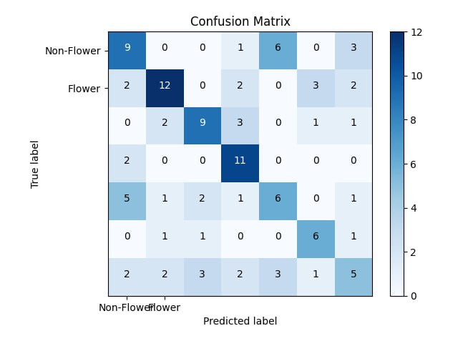

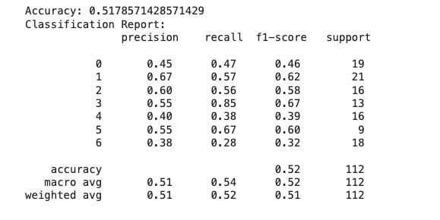

ماتریس گیج کننده برای k=40 :

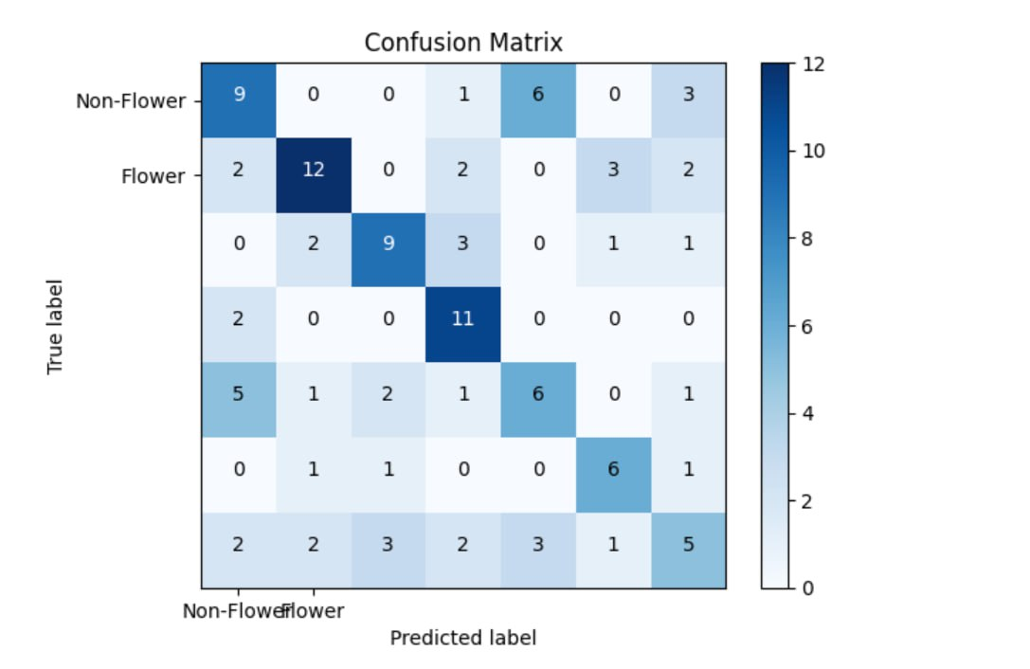

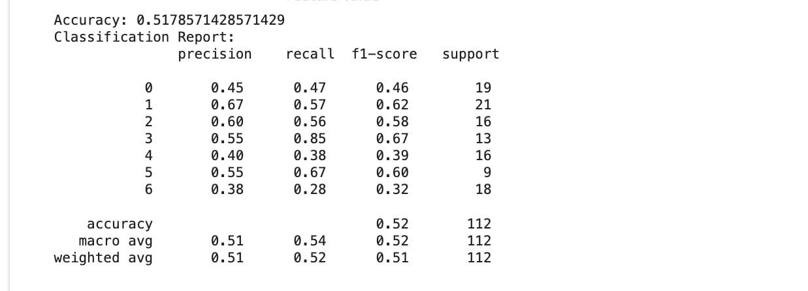

همانطور که در فایل صورت پروژه خواسته شده بود، مقادیر معیار های دقت، precision، recall و f1score برای بهترین مدل بدست آمده را نمایش داده ایم.

همچنین برای نمایش تصاویر طبقه بندی نادرست با استفاده از matplotlib.pyplot.imshow، تصاویر طبقه بندی نادرست را از مجموعه آزمایشی نمایش می دهیم. این تصاویر را همراه با برچسب های واقعی و برچسب های پیش بینی شده ترسیم می کند.

این مجموعه از طرح‌های فرعی تصاویری از مجموعه آزمایشی را نشان می‌دهد که توسط طبقه‌بندی‌کننده آموزش دیده به اشتباه طبقه‌بندی شده‌اند.

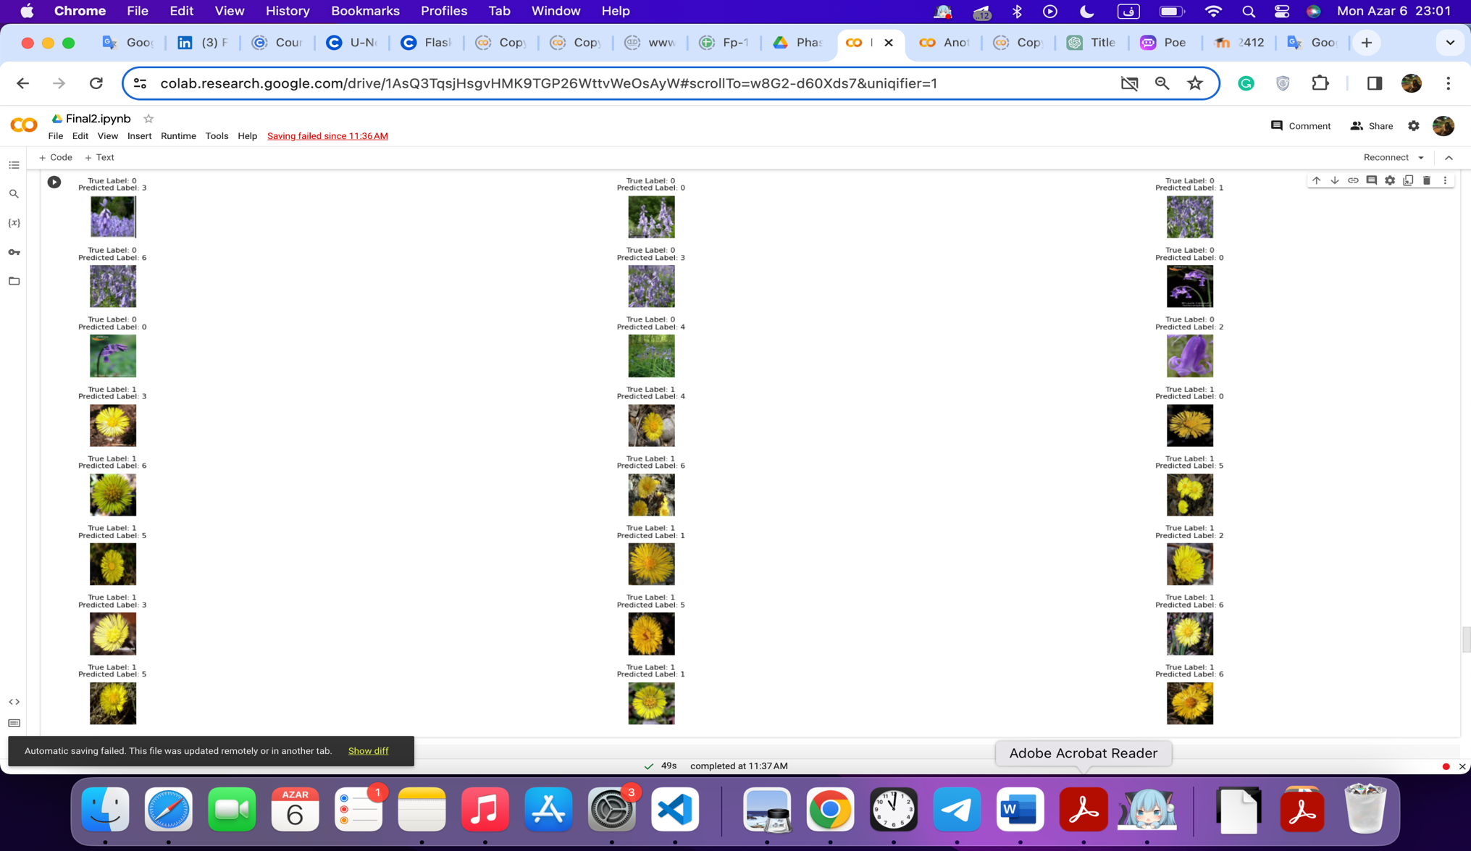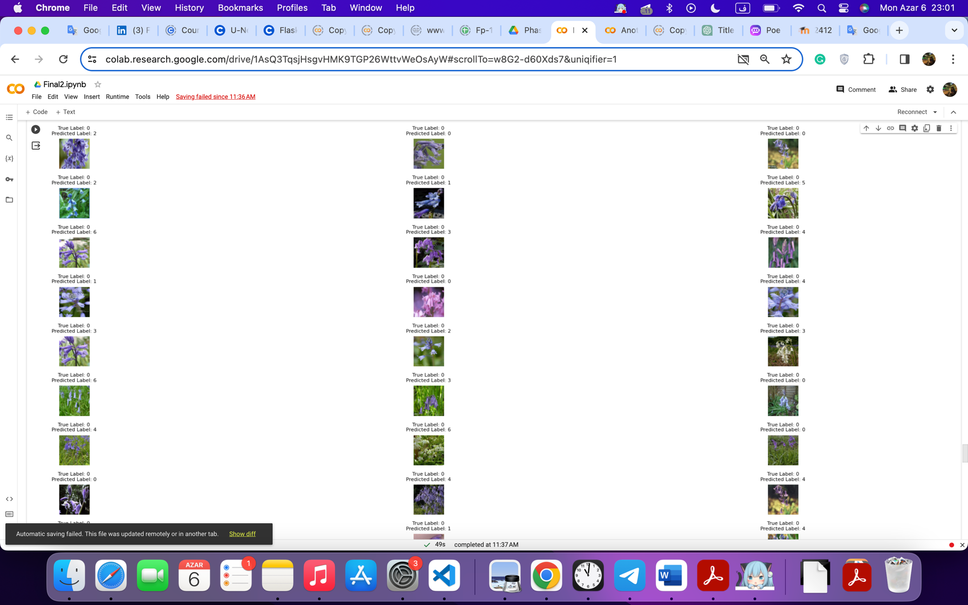هر طرح فرعی یک تصویر را نشان می دهد و عنوان هر طرح فرعی اطلاعاتی در مورد برچسب واقعی و برچسب پیش بینی شده ارائه می دهد.

یک مشکلی که با آن مواجه شدیم این بود که در این کلاس بندی، لیبل های درست (true labels) و لیبل های predicted وجود داشتند که باهم برابر هستند اما بعنوان طبقه بندی اشتباه درنظر گرفته شدند که من هم احتمال میدهم که این موضوع روی درصد دقت ما میتواند تاثیرگذاشته باشد.

متاسفانه راه حلی برای حل این مشکل با توجه به زمان محدود پیدا نشد😅

**برای رفع یک سری مشکلات:**  
یکی از راهکارها می‌تواند تغییر وزن‌دهی به ویژگی‌های رنگی و مکانی باشد. با اعمال وزن‌های متفاوت برای هر ویژگی، می‌توان تأثیر هر ویژگی را بر روی خروجی مدل کنترل کرد و از این طریق بهبود در دقت مدل حاصل شده را امتحان کرد. تغییر الگوریتم یا تنظیم پارامترهای الگوریتم نیز می‌تواند به رفع اشکالات کمک کند. به عنوان مثال، تعداد خوشه‌های مورد استفاده در الگوریتم k-means قابل تنظیم است و افزایش یا کاهش آن ممکن است به بهبود نتایج منجر شود. همچنین، استفاده از یک الگوریتم خوشه‌بندی دیگر به جای k-means نیز ممکن است نتایج بهتری داشته باشد.

استفاده از روش‌های شبکه‌های عصبی نیز یک گزینه قابل توجه است. شبکه‌های عصبی می‌توانند به طور اتوماتیک و پیچیده‌تری ویژگی‌های مختلف را استخراج و در مدل‌های خود استفاده کنند، که این می‌تواند به بهبود دقت کلی مدل کمک کند.

همچنین، استفاده از ویژگی‌های پیچیده‌تری از مکانی و رنگی نیز می‌تواند به بهبود دقت مدل بیانجامد. مثلاً، استفاده از ویژگی‌هایی که نواحی مختلف تصویر را با دقت بیشتری توصیف کنند، می‌تواند به کاهش اشتباهات خوشه‌بندی منجر شود.